Nombre: ____________________________ Apellidos: ___________________________ grupo: _________

TRANSPORTE A TRAVÉS DE LA MEMBRANA

DBA (DERECHOS BASICOS DE APRENDIZAJE)

Comprende algunas de las funciones básicas de la célula (transporte de membrana) a partir del análisis de su estructura. DBA (4)

Evidencias de aprendizaje

Explica el rol de la membrana plasmática en el mantenimiento del equilibrio interno de la célula, y describe la interacción del agua y las partículas (difusión) que entran y salen de la célula mediante el uso de modelos.

Objetivos de aprendizaje para el simulador:
- Predecir cuándo las partículas se moverán a través de la membrana y cuándo no lo harán.
- Identifique qué tipo de partícula se difundirá según los tipos de canales presente
- Predecir la velocidad de difusión según el número y el tipo de canales presentes

En esta investigación, explorará el proceso de difusión a través de una membrana celular semipermeable.

Parte 1:
1. Vaya al siguiente sitio web: http://phet.colorado.edu/en/simulation/membrane-channels
2. Haga clic en "Ejecutar ahora" (verde brillante)
3. Agregue 5 "canales cerrados" azules: sepárelos de manera uniforme
a. Asegúrate de que los canales estén cerrados
4. Deje que los puntos verdes representan soluto (como la sal) y los diamantes azules representan moléculas de agua
5. Agregue 20 puntos verdes y 20 diamantes azules en la sección superior de la celda (deje que esto sea el interior de la celda)
6. Agregue 40 diamantes azules a la sección inferior de la celda (deje que esto sea el exterior de la celda)
8. Está a punto de abrir ambos canales al mismo tiempo, ¿qué espera que suceda?______________________________________________________________________________________________________________________________________________________________________________________________________________________________________________________________
9. Abra ambos tipos de canales al mismo tiempo y comience un temporizador durante 15 segundos.
10. Después de 15 segundos, haga una pausa en la simulación y cuente cuántos puntos verdes y diamantes azules hay uno en cada lado de la membrana celular.

 | Número de puntos verdes | Números de diamantes azules
Lado 1 (Extracelular)
Lado 2 (Intracelular)

Nombre:____________________________ Apellidos: __________________________ grupo:_________

CONSTRUCCIÓN DE MODELOS USANDO SIMULACIONES

Objetivos de aprendizaje para el simulador:
- Predecir cuándo las partículas se moverán a través de la membrana y cuándo no lo harán.
- Identifique qué tipo de partícula se difundirá según los tipos de canales presente
- Predecir la velocidad de difusión según el número y el tipo de canales presentes

Primera parte: “Transporte pasivo”.

1) Aumente la velocidad de la simulación y haga clic en "Mostrar concentraciones"

2) Agregue muchas partículas de soluto azul al exterior de la membrana y vea qué sucede.
¿Puede pasar? ¿Por qué?

3) Ahora agregue 5 canales de membrana azul. ¿Pasan las partículas?

4) Observa el movimiento de las partículas y dime a qué te refieres con equilibrio dinámico.

5) Espere un minuto y verifique las concentraciones en ambos lados de la membrana. Como están ellos

6) Agregue el soluto verde y 3 canales verdes dentro de la celda. ¿Cuál de los dos transportes tiene lugar
en mayor velocidad?

7) De acuerdo a la actividad anterior realice unos pantallazos del simulador y plásmelos en la guía para que el proceso realizado se evidencie
Observa atentamente los esquemas A y B de la figura 1:
Figura 1

ESQUEMA A ESQUEMA B
EXTRACELULAR  INTRACELULAR | 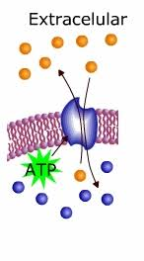  INTRACELULAR

* Ahora responde las siguientes preguntas:

I. Con respecto al esquema A:
1. ¿A qué tipo de transporte corresponde: pasivo o activo? Explica.
_______________________________________________________________
_______________________________________________________________
______________________________________________________________

II. Con respeto al esquema B:
1. ¿A qué tipo de transporte corresponde: pasivo o activo? Explica.
_______________________________________________________________
_______________________________________________________________
__________________________

Nombre: ____________________________ Apellidos: ____________________________ grupo:_________

SEGUNDA PARTE: Transportes a través de la membrana plasmática:
1) Restaurar todo
2) Agregue un poco de partículas de soluto azul al exterior de la membrana y las verdes dentro
3) Agregue unas pocas partículas de soluto azul dentro de la membrana y azul afuera
4) Haga clic en "Mostrar concentraciones" (deben ser muy diferentes)
5) Agregue canales controlados, pero no los abra. ¿Ocurre el transporte?
6) Abra los canales verdes: ¿desde dónde se mueve el soluto verde? ¿Qué hay de diferente antes?
7) De acuerdo a la actividad anterior realice unos pantallazos del simulador y plásmelos en la guía para que el proceso realizado se evidencie
Actividad: difusión facilitada y transporte activo

Observa atentamente los esquemas A y B de la figura 1:
Figura 1
ESQUEMA A ESQUEMA B
EXTRACELULAR  INTRACELULAR | INTRACELULAR

* Ahora responde las siguientes preguntas:

I. Con respecto al esquema A:
1. ¿A qué tipo de transporte corresponde: pasivo o activo? Explica.
_______________________________________________________________
_______________________________________________________________
______________________________________________________________
II. Con respeto al esquema B:
1. ¿A qué tipo de transporte corresponde: pasivo o activo? Explica.
_______________________________________________________________
_______________________________________________________________
__________________________

Actividad: TRANSPORTES A TRAVÉS DE LA MEMBRANA PLASMÁTICA: DIFUSIÓN SIMPLE

I. En el siguiente esquema (figura 2) observa un recipiente separado por una membrana semipermeable artificial, simulando a la membrana plasmática, que permite el paso de iones sodio (Na+) y potasio (K+). (Recuerda que los iones son átomos cargados eléctricamente).

Figura 2 Membrana semipermeable

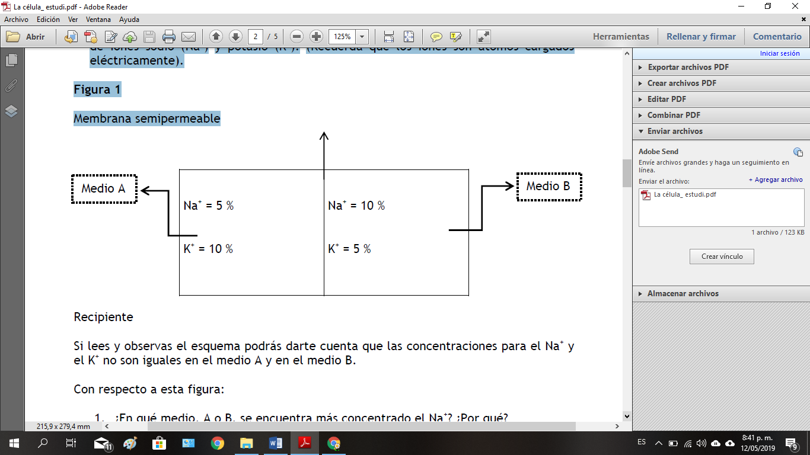
Recipiente

Si lees y observas el esquema podrás darte cuenta que las concentraciones para el Na+ y el K+ no son iguales en el medio A y en el medio B.

Con respecto a esta figura:
1. ¿En qué medio, A o B, se encuentra más concentrado el Na+? ¿Por qué?
____________________________________________________________________________
____________________________________________________________________________

2. ¿En qué medio, A o B, se encuentra más concentrado el K+? ¿Por qué?
____________________________________________________________________________
____________________________________________________________________________
3. ¿El flujo de Na+ será de A hacia B o de B hacia A? Explica la razón.
____________________________________________________________________________
____________________________________________________________________________
4. ¿El flujo de K+ será de A hacia B o de B hacia A? Explica la razón.
____________________________________________________________________________
____________________________________________________________________________
5. ¿Hasta cuándo ocurrirá este paso de iones Na+ y K+ de un lado a otro de la membrana? ¿Terminará el paso de iones a través de la membrana en algún momento?
____________________________________________________________________________
____________________________________________________________________________
Imagina que el recipiente es una célula y que A es el medio extracelular y B es el medio intracelular:

6. ¿Cuál de los dos iones entraría a la célula por transporte activo? ¿Por qué?
____________________________________________________________________________
____________________________________________________________________________
7. ¿Cuál de los dos iones entraría a la célula por transporte pasivo ¿Por qué?
____________________________________________________________________________
____________________________________________________________________________

